
Городская Дума
городского округа Архангельской области
“Город Коряжма”
(Городская Дума)

РЕШЕНИЕ
г. Коряжма
№
О внесении изменений в решение городской Думы от 22.09.2011
№272 «О порядке и формах
поощрения органами местного
самоуправления муниципального образования «Город Коряжма»

Руководствуясь Уставом городского округа Архангельской области «Город Коряжма», городская Дума

РЕШАЕТ:
1. Внести в решение городской Думы от 22.09.2011 №272 «О порядке и формах поощрения органами местного самоуправления муниципального образования «Город Коряжма» (в редакции решения городской Думы от 16.02.2012 № 329, от 10.04.2014 № 56,от 23.06.2016 № 228, от 21.06.2017 № 301) следующие изменения:
1.1. в наименовании решения, в пункте 1, 2 слова «муниципального образования «Город Коряжма» заменить словами «городского округа Архангельской области «Город Коряжма»;
1.2. приложения 2, 2.1, 3, 4, 5, 6, 7, 8, 9, 10 изложить в редакции согласно приложениям 1-10 к настоящему решению;
1.3. в Положении о порядке и формах поощрения органами местного самоуправления муниципального образования «Город Коряжма»:
1.3.1. в наименовании, подпункте 1.2.9 пункта 1.2,пунктах 1.3, 4.1, 4.3, 4.4, 4.5, 4.6, 4.7, подпункте 4.7.6, 4.7.7, 4.7.8 пункта 4.7, пунктах 4.8, 10, подпункте 10.1 пункта 10 слова «муниципального образования «Город Коряжма» заменить словами «городского округа Архангельской области «Город Коряжма»;
1.3.2. приложения 1-3 изложить в редакции согласно приложениям 11,12,13 к настоящему положению.
2. Настоящее решение вступает в силу со дня его официального опубликования в газете «Коряжемский муниципальный вестник».

Председатель городской Думы Е.А. Бунькова

Глава муниципального образования А.А. Ткач

Приложение 1
к решению городской Думы
_____ _____ ____ №____
«Приложение 2

к решению Думы от 22.09.2011 №272

Образец Благодарственного письма

главы муниципального образования

форма бланка

297
210
Городской округ Архангельской области
«Город Коряжма»
Глава муниципального образования Благодарственное письмо

награждается

Фамилия, имя, отчество в именительном падеже

должность и место работы (учебы)

Глава муниципального образования

постановление
от________№_______

Приложение 2
к решению городской Думы
_____ _____ ____№ ____
«Приложение 2.1

к решению Думы от 22.09.2011 №272

Образец Благодарственного письма

председателя городской Думы

форма бланка
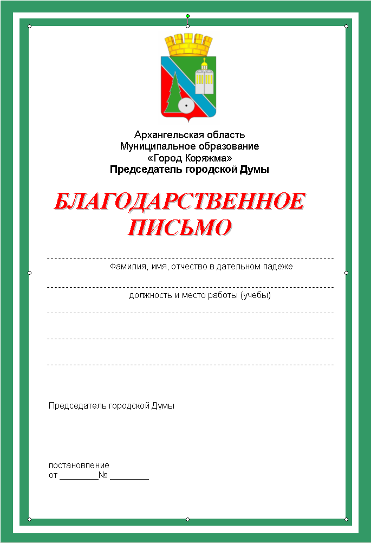
297
210
Приложение 3
к решению городской Думы
_____ _____ ____№____
«Приложение 3

к решению Думы от 22.09.2011 №272
Образец Благодарности администрации города
форма бланка

297
210
Городской округ Архангельской области
«Город Коряжма»
Администрация города

благодарность
объявляется

Фамилия, имя, отчество в именительном падеже

должность и место работы (учебы)

Глава муниципального образования

постановление
от________№_______

Приложение 4
к решению городской Думы
_____ _____ ____№ ____
«Приложение 4

к решению Думы от 22.09.2011 №272

Образец Почетной грамоты городской Думы
форма бланка внешняя сторона


295
430

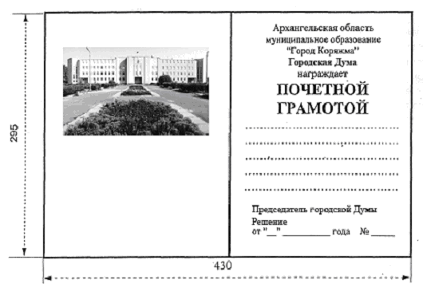
430
295
внутренняя сторона
Приложение 5
к решению городской Думы
_____ _____ ____ №____
«Приложение 5

к решению Думы от 22.09.2011 №272

Образец Почетной грамоты администрации города
форма бланка
297

Городской округ Архангельской области
«Город Коряжма»
Администрация города
ПОЧЕТНАЯ
ГРАМОТА
награждается

Фамилия, имя, отчество в именительном падеже

должность и место работы (учебы)

Глава муниципального образования

постановление
от________№_______

210

Приложение 6
к решению городской Думы
_____ _____ ____ №____
«Приложение 6

к решению Думы от 22.09.2011 №272

Образец Диплома

1-й степени главы городского округа Архангельской области

«Город Коряжма»

форма бланка
297
210
Городской округ Архангельской области
«Город Коряжма»
Администрация города

ДИПЛОМ
I степени
вручается

Фамилия, имя, отчество в именительном падеже

должность и место работы (учебы)

Глава муниципального образования

постановление
от________№_______

Приложение 7
к решению городской Думы
_____ _____ ____№ ____
«Приложение 7

к решению Думы от 22.09.2011 №272

Образец Диплома

2-й степени главы городского округа Архангельской области

«Город Коряжма»
форма бланка
297
210
Городской округ Архангельской области
«Город Коряжма»
Администрация города

ДИПЛОМ
II степени
Вручается

Фамилия, имя, отчество в именительном падеже

должность и место работы (учебы)

Глава муниципального образования

постановление
от________№_______

Приложение 8
к решению городской Думы
_____ _____ ____ №____
«Приложение 8

к решению Думы от 22.09.2011 №272

Образец Диплома

3-й степени главы городского округа Архангельской области

«Город Коряжма»
форма бланка
297
210
Городской округ Архангельской области
«Город Коряжма»
Администрация города

ДИПЛОМ
III степени
Вручается

Фамилия, имя, отчество в именительном падеже

должность и место работы (учебы)

Глава муниципального образования

постановление
от________№_______

Приложение 9
к решению городской Думы
_____ _____ ____№ ____
«Приложение 9

к решению Думы от 22.09.2011 №272

Образец Диплома

Лауреата Премии главы городского округа Архангельской области

«Город Коряжма»
форма бланка
297
210
Городской округ Архангельской области
«Город Коряжма»
Администрация города

ДИПЛОМ
«Лауреат премии
Главы городского округа Архангельской области «Город Коряжма»
Настоящий диплом выдан
Фамилия

имя, отчество в дательном падеже

должность и место работы (учебы)

удостоенному Премии Главы городского округа Архангельской области «Город Коряжма»_____года в номинации

(ее наименование)

Глава муниципального образования

постановление
от________№_______

Приложение 10
к решению городской Думы
_____ _____ ____ №____
«Приложение 10

к решению Думы от 22.09.2011 №272

Образец Диплома

о занесении в Книгу Почета

городского округа Архангельской области

«Город Коряжма»


форма бланка
210
городская Дума

ДИПЛОМ
о занесении в Книгу Почета городского округа Архангельской области «Город Коряжма»
Решением городской Думы от «____»_______________________ года
коллектив (гражданин) _____________________________________________
название предприятия, учреждения, общественного объединения (ф.и.о.)

занесен в книгу Почета городского округа Архангельской области «Город Коряжма» за
__________________________________________________________________
(заслуги)

Председатель городской Думы
297

Приложение 11
к положению о порядке и формах поощрения
органами местного самоуправления городского округа
Архангельской области «Город Коряжма»
_____ _____ ____№ ____
«Приложение 1
к положению о порядке и формах поощрения
органами местного самоуправления
муниципального образования «Город Коряжма»
от 22.09.2011 №272

Угловой штамп Председателю комиссии по присуждению
организации ежегодных Премий главы
городского округа Архангельской области
«Город Коряжма»
__________________________________________
___________________
(дата, исходящий номер)

ПРЕДСТАВЛЕНИЕ

Выдвигаем на соискание Премии главы городского округа Архангельской области «Город Коряжма» _____ года в номинации «__________________________________________________________________________________________________________________________________»

гражданина (коллектив)
____________________________________________________________________________________________
ф.и.о., дата рождения, должность, место работы
(наименование организации)
____________________________________________________________________________________________
адрес места жительства
(адрес организации)

за заслуги (указать конкретные заслуги претендента на Премию главы городского округа Архангельской области «Город Коряжма», которые должны характеризоваться примером гражданского и патриотического служения обществу, активной жизненной позицией, масштабностью и значительностью деятельности (творчества) и силой влияния на общество; уважением и признанием окружающих; неповторимостью таланта, своим особым вкладом).

Приложение:
1. Два отзыва на __л. в 1 экз.
2. Выписка (копия) протокола собрания (заседания) (если инициатор выдвижения – коллектив организации), скрепленная печатью на __л. в 1 экз.
3. Финансово – экономические показатели (если претендент – юридическое лицо или его руководитель) на __л. в 1 экз.
4. Копия Устава общественного объединения (если инициатор выдвижения – общественное объединение) на __л. в 1 экз.
5. Решение совета администрации города (если инициатор выдвижения – Совет администрации города) на __л. в 1 экз.
6. Выписка (копия) протокола заседания Совета городской Думы (если инициатор выдвижения – председатель городской Думы).
7. Дополнительные материалы.

Должность руководителя организации __________________ (расшифровка подписи)

Приложение 12
к положению о порядке и формах поощрения
органами местного самоуправления городского округа
Архангельской области «Город Коряжма»
_____ _____ ____ №____
«Приложение 2
к положению о порядке и формах поощрения
органами местного самоуправления
муниципального образования «Город Коряжма»
от 22.09.2011 №272
Перечень документов, представляемых в комиссию
по присуждению ежегодных Премий главы городского округа Архангельской области «Город Коряжма» на соискание Премии главы
городского округа Архангельской области «Город Коряжма»
- Если инициатором выдвижения является  структурное подразделение администрации города | 1) представление за подписью руководителя подразделения
 | 2) два отзыва о претенденте на Премию от организаций или специалистов, компетентных в предлагаемой области
 | 3) справка о финансово-экономической деятельности юридического лица за последние 2 года, предшествующие награждению, и истекшие месяцы текущего года (если претендент на Премию юридическое лицо или его руководитель)
 | 4) видеоматериалы (при наличии), сведения о предыдущих поощрениях
- Если инициатором выдвижения является  Совет администрации города | 1) представление за подписью главы городского округа Архангельской области «Город Коряжма»
 | 2) решение Совета администрации города
 | 3) два отзыва о претенденте на Премию от организаций или специалистов, компетентных в предлагаемой области
 | 4) видеоматериалы (при наличии), сведения о предыдущих поощрениях
 | 5) справка о финансово-экономической деятельности юридического лица за последние 2 года, предшествующие награждению, и истекшие месяцы текущего года (если претендент на Премию юридическое лицо или его руководитель)
- Если инициатором выдвижения является  коллектив организации или структурного подразделения организации | 1) представление за подписью руководителя организации
 | 2) выписка (или копия) протокола собрания коллектива о выдвижении претендента на соискание Премии главы городского округа Архангельской области «Город Коряжма»
 | 3) два отзыва о претенденте
 | 3) видеоматериалы (при наличии), сведения о предыдущих поощрениях
 | 4) справка о финансово-экономической деятельности юридического лица за последние 2 года, предшествующие награждению, и истекшие месяцы текущего года (если претендент на Премию юридическое лицо или его руководитель)
- Если инициатором выдвижения является  выборный орган общественного объединения (совет, правление, президиум и т.п.) | 1) представление за подписью руководителя общественного объединения
 | 2) выписка (или копия) протокола заседания выборного органа общественного объединения (совета, правления, президиума и т.п.)
 | 3) два отзыва о претенденте
 | 4) видеоматериалы (при наличии), сведения о предыдущих поощрениях
 | 5) справка о финансово-экономической деятельности юридического лица за последние 2 года, предшествующие награждению, и истекшие месяцы текущего года (если претендент на Премию юридическое лицо или его руководитель)
 | 6) копия Устава общественного объединения
- Если инициатором выдвижения является  председатель городской Думы с учетом рекомендаций Совета городской Думы | 1) представление за подписью председателя городской Думы
 | 2) решение Совета городской Думы
 | 3) два отзыва о претенденте на Премию от организаций или специалистов, компетентных в предлагаемой области
 | 4) видеоматериалы (при наличии), сведения о предыдущих поощрениях
 | 5) справка о финансово-экономической деятельности юридического лица за последние 2 года, предшествующие награждению, и истекшие месяцы текущего года (если претендент на Премию юридическое лицо или его руководитель)

Приложение13
к положению о порядке и формах поощрения
органами местного самоуправления городского округа
Архангельской области «Город Коряжма»
_____ _____ ____ №____
«Приложение 3
к положению о порядке и формах поощрения
органами местного самоуправления
муниципального образования «Город Коряжма»
от 22.09.2011 №272

Угловой штамп Главе городского округа Архангельской области
«Город Коряжма»
__________________________________________

___________________
(дата, исходящий номер)

ХОДАТАЙСТВО

В соответствии с Положением о порядке и формах поощрения органами местного самоуправления городского округа Архангельской области «Город Коряжма» выдвигаем на награждение «________________________________________________________________»
форма поощрения

гражданина (коллектив организации, общественного объединения)
_____________________________________________________________________________
ф.и.о., дата рождения, должность, место работы
(наименование организации, общественного объединения)

за заслуги (указать конкретные заслуги претендента).

Приложение:
1. Характеристика, скрепленная печатью на __ л. в 1 экз.
2. Справка о финансово – экономических показателях (если претендент – коллектив организации или его руководитель, является юридическим лицом), скрепленная печатью на __л. в 1 экз.

Должность руководителя организации __________________ (расшифровка подписи)»

